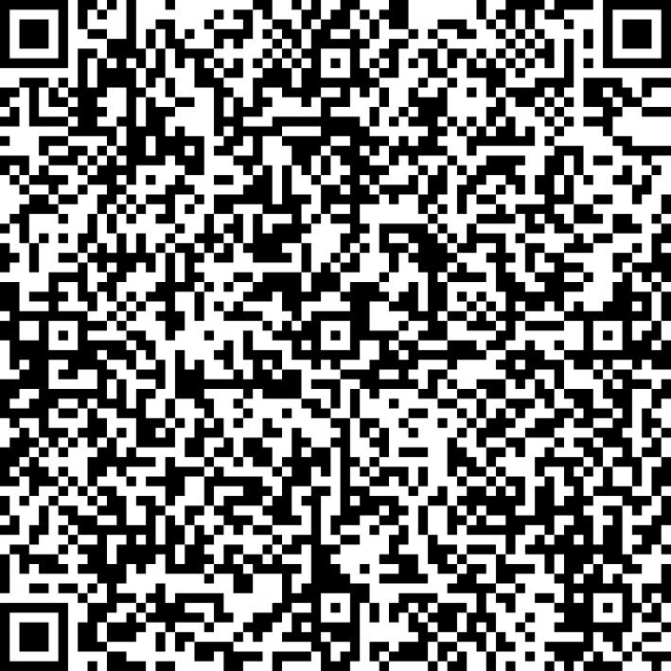
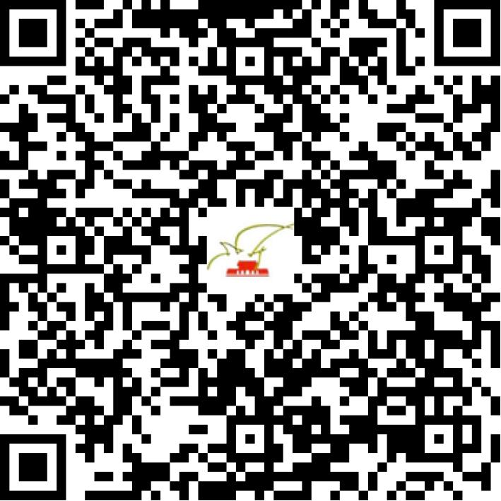

京网文〔2018〕4103-352号

2021 | 年 | 01 | 月 | 20 | 日
名 称 | 北京辉然科技有限公司
住 所 | 北京市石景山区双峪路35号爱玛裕家居购物广场B区四层B903号
法定代表人 | 郭兵
主要负责人
类 型 | 有限责任公司
首次发证日期 | 2018年04月24日
有效期 | 2021年04月23日
网站域名 | huirankeji.com
经营范围 | 利用信息网络经营游戏产品
发证机关
编号
许可证有效期届满前30日内办理延续，有效期届满未延续的将依法予以注销。

